Einfarbiger Linoldruck

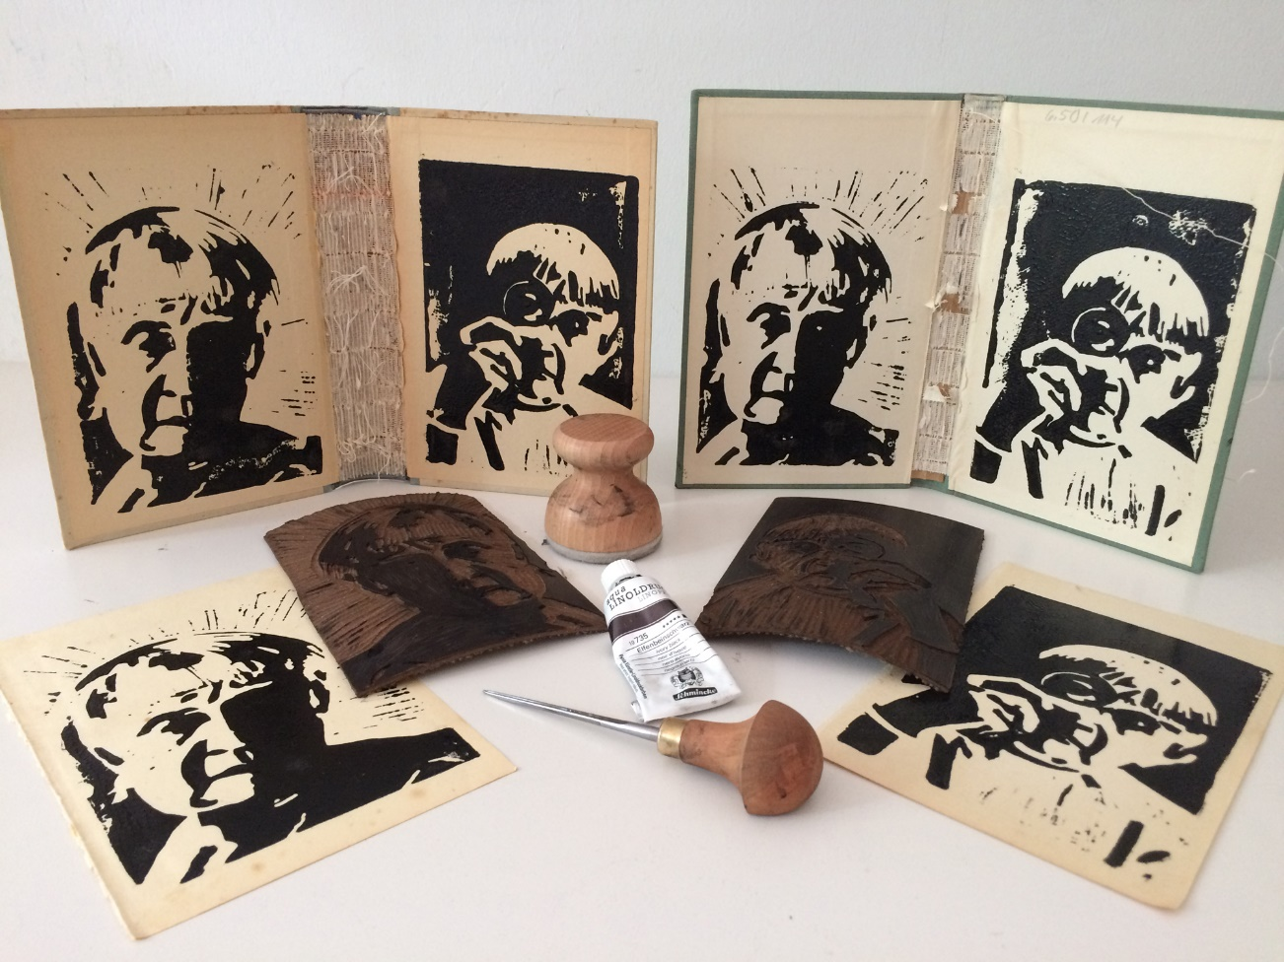
Was ist ein Linoldruck?
In den kommenden Wochen beschäftigst du dich mit dem einfarbigen Linoldruck. Der Linoldruck ist ein einfaches Hochdruckverfahren. Mit Linolbesteck (Schneidewerkzeug) werden die Stellen aus der Linolplatte weggeschnitten, die nicht gedruckt werden, also Stellen, die weiss bleiben. Dies ist genau umgekehrt wie bei einer Zeichnung. Wenn du die geschnittene Platte druckst, wird das Bild spiegelverkehrt.
Was ist eine verlorene Platte?
Teile, die du aus der Platte schneidest, kannst du nicht wieder ansetzen. Das bedeutet, sie sind für immer weg. Überlege dir deshalb gut, was du wegschneidest.

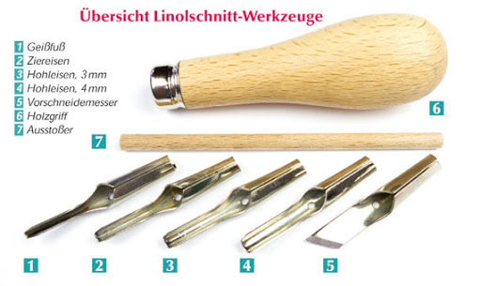

Hochdruck
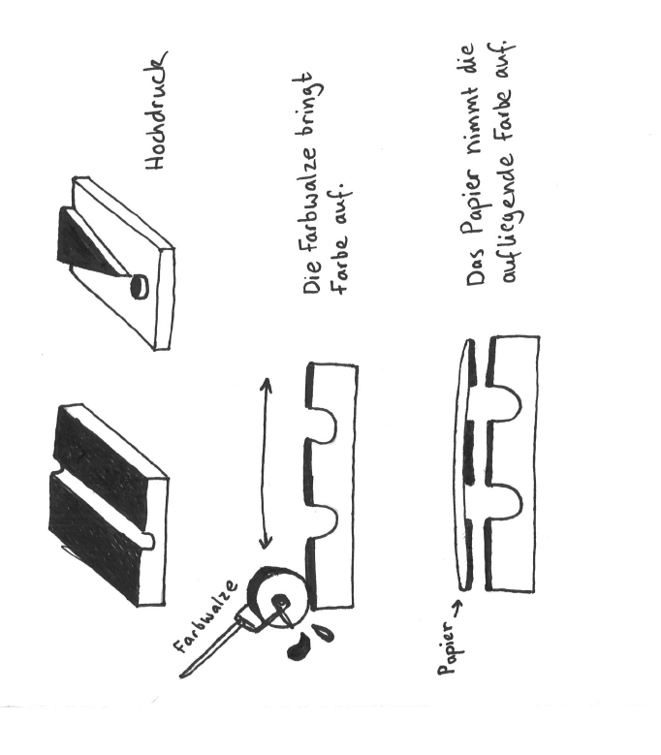

Tiefdruck
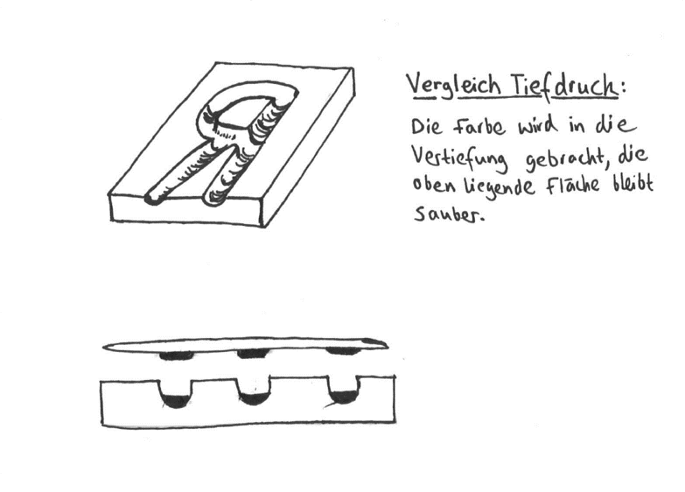

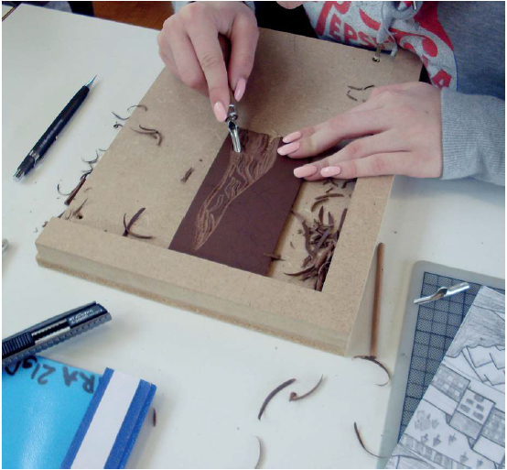
Wichtig beim Schneiden: Immer von sich wegarbeiten!

Vorübung Mini-Linolschnitt/druck
Da es einiges zu beachten gilt, wirst du zuerst zwei kleine Linolplatten schneiden und anschliessend drucken. So erkennst du mögliche Schwierigkeiten schon im Voraus.
- Suche aus deiner Collage einen Ausschnitt (6.2 cm x 7.5 cm, entspricht dem ausgeteilten Plattenstück), bei dem du dir besonders schlecht vorstellen kannst, wie es gedruckt aussehen wird.

- Nimm einen weissen Farbstift und zeichne auf eine der Platten alle Stellen die im Bild weiss sind.

- Nimm einen schwarzen Farbstift oder einen Bleistift und zeichne nun auf der zweiten Platte die gleichen Stellen schwarz. So erhältst du ein Positiv und ein Negativ.

- Nimm die erste Platte (weisse Vorzeichnung) und schneide die vorgezeichneten Teile raus.

- Nimm nun die zweite Platte (dunkle Vorzeichnung) und schneide alles, ausser den vorgezeichneten Teilen, raus. (Also das Gegenteil von Schritt 4)

- Drucke beide Platten mit der Walze je 4 Mal mit schwarzer Farbe auf je ein separates Kopierpapier.

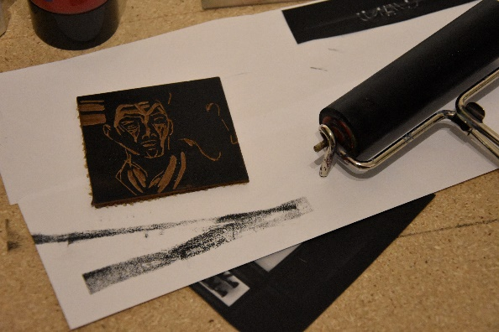
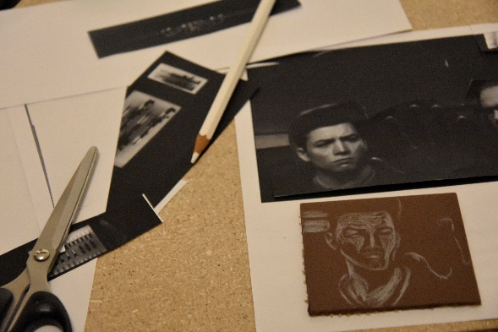
Weisse Vorzeichnung. Weisse Teile wurden rausgeschnitten.
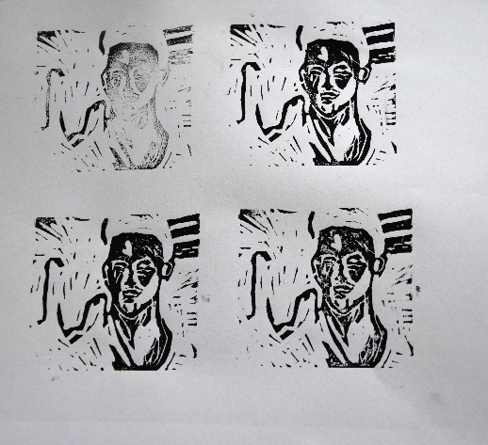
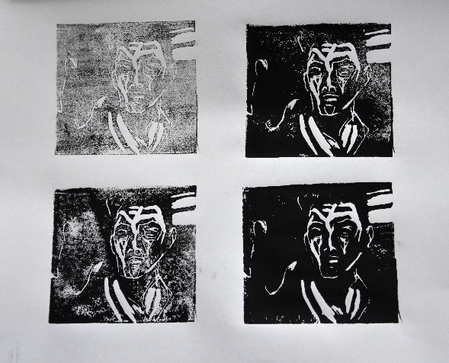

Druck vom Positiv. Druck vom Negativ.

- Notiere dir stichwortartig in dein Arbeitsheft, was dir für Schwierigkeiten begegnet sind und wie du sie gelöst hast, oder in Zukunft lösen möchtest. (z.B. Beim ersten Druck zu wenig Farbe genommen oder zu wenig stark angedrückt etc.)

Falls du noch Zeit hast:

- Probiere auf einer weiteren kleinen Platte verschiedene Linien und Strukturen aus und drucke sie (siehe Bild unten)
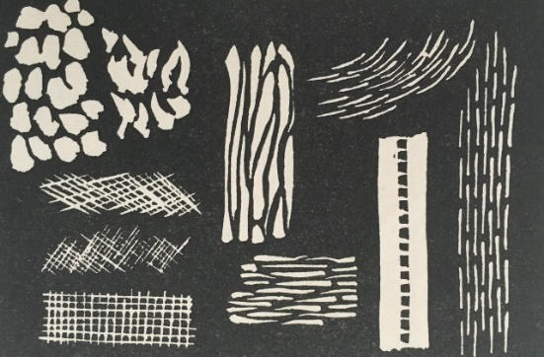
Beurteilungskriterien Vorübung (Teilnote 1): Dokumentation (Prozess)

Auftrag Einfarbiger Linoldruck
Als Bildvorlage dient deine Collage aus Standbildern des von dir gewählten Filmtrailers. Du hast bereits zwei kleine Linolschnitte und Drucke davon gemacht. Nun werden wir die Bildvorlage auf eine A5 Linolplatte übertragen und damit weiterarbeiten.

- Schau dir deine Collage genau an. Beziehe dich dabei auf deine Erkenntnisse aus den Minidrucken. Entscheide dich: Was wird schwarz? Was wird weiss? Überzeichne die Stellen auf der Bildvorlage weiss oder schwarz.
- Halte dabei drei Zwischenschritte als Handyfoto fest und lade diese auf OneDrive oder Moodle.
- Übertrage nun deine Bildvorlage auf die Linolplatte. Die Bildvorlage soll nochmals vereinfacht werden, sodass wichtige Bildelemente hervorstechen und für dich klar ist, was du wegschneiden wirst.
- Schneide die weissen Bildteile weg. Erinnerung: Achte beim Schneiden darauf, dass du von dir wegarbeitest. Sich mit Linolbesteck in den Finger zu schneiden, ist sehr schmerzhaft!
- Die fertig geschnittene Platte wird anschliessend gedruckt. Du arbeitest sehr sorgfältig, sodass im weissen Bereich keine Farbflecken entstehen. Probiere aus, wie viel Farbe du brauchst, damit das Bild weder zu hell, noch zu dunkel erscheint.
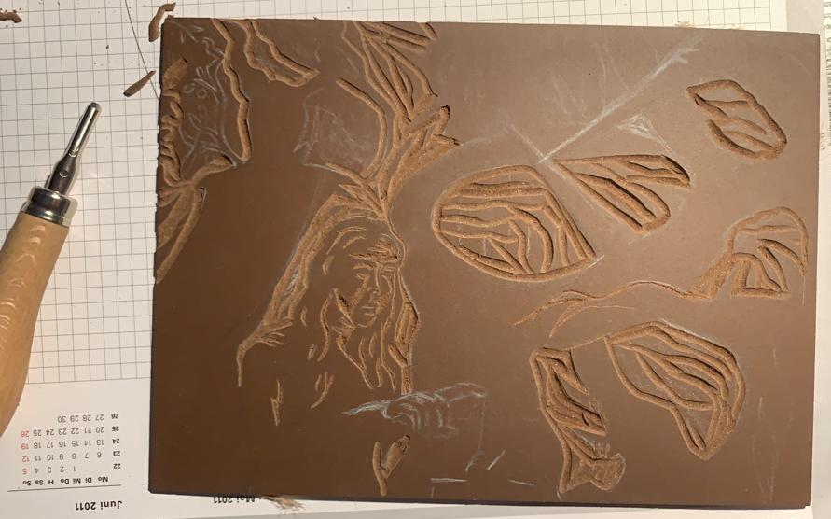
Bildvorlage Zwischenschritt. Beginn mit dem Schneiden.

Ziel: Erstelle eine Serie von 3-5 Drucken, die du am Ende gemeinsam mit dem Ausschuss und einer zweiten Serie von mind. 3 Druckexperimenten abgibst.
Material: Linolplatten, Linolbesteck, Transparente Platten, Rollen, Handabreiber, diverse Farben, Papier
Beurteilungskriterien (Teilnote 2): Komposition, Experimentierfreude, Dokumentation (Prozess), gestalterischer Gesamteindruck der Serien, saubere Arbeitstechnik (Beschriftung, Druck/Schnitt)

